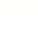
2024-2025学年上海市张江集团中学七年级（下）月考数学试卷（3月份）
一、选择题：本题共6小题，每小题3分，共18分。在每小题给出的选项中，只有一项是符合题目要求的。
1.下列语句中，是命题的是( )
①若$$∠1={60}^{∘}$$，$$∠2={60}^{∘}$$，则$$∠1=∠2$$；
②同位角相等吗？
③画线段$$AB=CD$$；
④如果$$a>b$$，$$b>c$$，那么$$a>c$$；
⑤直角都相等.
A. ①④⑤ B. ①②④ C. ①②⑤ D. ②③④⑤
2.如图，$$∠A={70}^{∘}$$，O是AB上一点，直线OD与AB所夹的$$∠BOD={82}^{∘}$$，要使$$OD//AC$$，直线OD绕点O按逆时针方向至少旋转( )
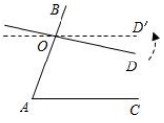
A. $$8^{∘}$$ B. $${10}^{∘}$$ C. $${12}^{∘}$$ D. $${18}^{∘}$$
3.图中所示三种沿AB折叠纸带的方法，$$(1)$$如图①所示，展开后测得$$∠1=∠2$$；$$(2)$$如图②，展开后测得$$∠1=∠4$$且$$∠3=∠2$$；$$(3)$$如图③，展开后测得$$∠1=∠2$$，其中能判定两条边线$$a//b$$的是( )
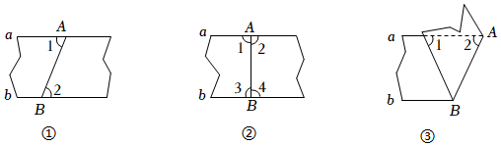
A. $$(1)(2)$$ B. $$(2)(3)$$ C. $$(1)(3)$$ D. $$(1)(2)(3)$$
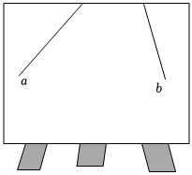
4.如图所示，直线a、b所成的角跑到画板外面去了，如何量出这两条直线所成角的度数$$α.$$下列几种方法：①在直线b上任取一点P，过点P作直线a的平行线PC，量出PC与直线b所成锐角的度数即为$$α$$；②在直线a上任取一点Q，过点Q作直线a的垂线交直线b于点D，量出QD与直线b所成锐角的度数即为$$α$$；③在画板上任取一点P，过点P分别作直线a、b的平行线，量出它们所成锐角的度数即为$$α.$$可行的是( )

A. ①② B. ②③ C. ①③ D. ①②③
5.一学员在训练场上驾驶汽车，两次拐弯后，行驶的方向和原来的方向相同，这两次拐弯的角度可能是( )
A. 第一次向左拐$${30}^{∘}$$，第二次向右拐$${30}^{∘}$$
B. 第一次向左拐$${30}^{∘}$$，第二次向右拐$${150}^{∘}$$
C. 第一次向左拐$${30}^{∘}$$，第二次再向左拐$${30}^{∘}$$
D. 第一次向左拐$${30}^{∘}$$，第二次再向左拐$${150}^{∘}$$
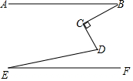
6.如图所示，已知$$AB//EF$$，$$CD⊥BC$$，$$∠B=x^{∘}$$，$$∠D=y^{∘}$$，$$∠E=z^{∘}$$，则( )
A. $$x+y−z=90$$
B. $$x−y+z=0$$
C. $$x+y+z=180$$
D. $$y+z−x=90$$
二、填空题：本题共12小题，每小题3分，共36分。
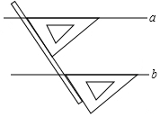
7.我们学过用直尺和三角尺画平行线的方法，如图所示，直线$$a//b$$的根据是______.

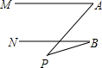
8.如图，直线$$MA//NB$$，$$∠A={70}^{∘}$$，$$∠B={40}^{∘}$$，则$$∠P=$$______度．

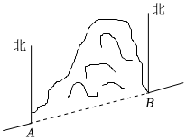
9.如图所示，修高速公路需开凿隧道，为节省时间，现从山的两侧A、B处同时开工.如果在A处测得隧道的走向是北偏东$${75}^{∘}$$，那么在B处应按______方向开工，才能使隧道准确接通.

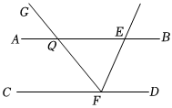
10.如图，已知GF交AB于点Q，交CD于点F，FE平分$$∠GFD$$，交AB于点E，$$∠AQG={50}^{∘}.$$当$$∠EFD=$$______$$^{∘}$$时，$$AB//CD.$$

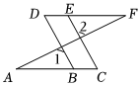
11.如图，已知点A、B、C和点D、E、F分别在同一直线上，$$∠1=∠2$$，那么______$$//$$______.

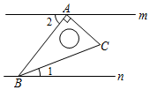
12.已知直线$$m//n$$，将一块含$${30}^{∘}$$角的直角三角板ABC按如图方式放置$$(∠ABC={30}^{∘})$$，其中A，B两点分别落在直线m，n上，若$$∠1={20}^{∘}$$，则$$∠2$$的度数为______$$^{∘}.$$

13.对于下列假命题，各举一个反例写在横线上.
$$(1)$$“如果$$ac=bc$$，那么$$a=b$$”是一个假命题.反例：______；
$$(2)$$“如果$$|a|=|b|$$，那么$$a=b$$”是一个假命题.反例：______.
14.一副三角板按如图位置摆放，将三角板ABC绕着点B逆时针旋转$$α(0^{∘}<α<{180}^{∘})$$，如果$$AB//DE$$，那么$$α=$$ .
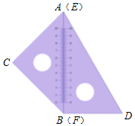
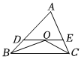
15.如图，在$$△ABC$$中，BO、CO分别平分$$∠ABC$$和$$∠ACB$$，过点O作$$DE//BC$$，分别交边AB、AC于点D和点E，如果$$∠BAC={70}^{∘}$$，$$∠ABC={50}^{∘}$$，那么$$∠EOC−∠BOD=$$______.

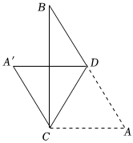
16.如图，点D为三角形ABC的边AB上一点，如果$$∠A={60}^{∘}$$，将三角形ACD沿着直线CD翻折后，点A落在$$A′$$处，那么当$$∠ACD=$$______$$^{∘}$$时，有$$A′D//CA.$$

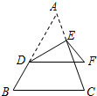
17.如图，在$$△ABC$$中，D、E分别是边AB和AC上的点，将这个$$△ABC$$纸片沿DE折叠，点A落到点F的位置.如果$$DF//BC$$，$$∠B={60}^{∘}$$，$$∠CEF={20}^{∘}$$，那么$$∠A=$$______度.

18.一副直角三角尺叠放如图1所示，现将$${45}^{∘}$$的三角尺ADE固定不动，将含$${30}^{∘}$$的三角尺ABC绕顶点A顺时针转动$$($$旋转角不超过180度$$)$$，使两块三角尺至少有一组边互相平行．如图2：当$$∠BAD={15}^{∘}$$时，$$BC//DE.$$则$$∠BAD(0^{∘}<∠BAD<{180}^{∘})$$其它所有可能符合条件的度数为 .
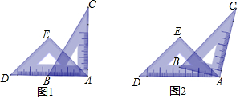
三、解答题：本题共7小题，共56分。解答应写出文字说明，证明过程或演算步骤。
19.$$($$本小题8分$$)$$
如图，已知$$EF⊥BC$$，$$DE⊥AB$$，$$∠B=∠ADE.$$求证：$$AD//EF.$$
证明：因为$$EF⊥BC$$，$$DE⊥AB$$
所以$$∠EFB=∠AED={90}^{∘}($$______$$)$$
所以$$∠BEF+∠B={90}^{∘}$$，$$∠BAD+∠ADE={90}^{∘}($$______$$)$$
因为$$∠B=∠ADE$$，
所以$$∠BEF=∠BAD($$______$$).$$
所以______$$//$$______$$($$______$$).$$
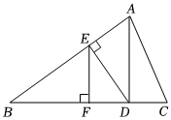
20.$$($$本小题8分$$)$$
如图，已知$$∠BAE+∠AED={180}^{∘}$$，若$$∠1=∠2$$，则$$∠M=∠N.$$完成推理过程.
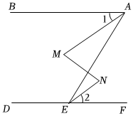
21.$$($$本小题8分$$)$$
如图，$$∠BAF={50}^{∘}$$，$$∠ACE={140}^{∘}$$，$$CD⊥CE$$，证明：$$DC//AB.$$
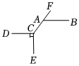
22.$$($$本小题8分$$)$$
如图，已知$$∠A$$的两边与$$∠D$$的两边分别平行，且$$∠D$$比$$∠A$$的3倍少$${20}^{∘}$$，求$$∠D$$的度数．
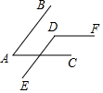
23.$$($$本小题8分$$)$$
已知$$AD⊥BC$$，$$FG⊥BC$$，垂足分别为D、G，且$$∠1=∠2$$，猜想$$∠BDE$$与$$∠C$$有怎样的大小关系？试说明理由．
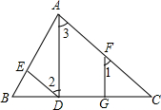
24.$$($$本小题8分$$)$$
如图1，直线EF上有两点A、C，分别引两条射线AB、$$CD.∠BAF={110}^{∘}$$，CD与AB在直线EF异侧.
$$(1)$$若$$∠DCF={70}^{∘}$$，试判断射线AB与CD的位置关系，并说明理由.
$$(2)$$如图2，若$$∠DCF={60}^{∘}$$，射线AB、CD分别绕A点，C点以1度/秒和6度/秒的速度同时顺时针转动，设时间为t秒，在射线CD转动一周的时间内，是否存在某时刻，使得CD与AB平行？若存在，求出所有满足条件的时间$$t.$$
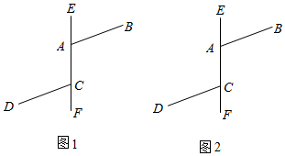
25.$$($$本小题8分$$)$$
$$(1)$$问题发现：
如图1，直线$$AB//CD$$，E是AB与CD之间的一点，连接BE、CE，可以发现$$∠B+∠C=∠BEC.$$说明理由；
$$(2)$$解决问题：
如图2，$$AB//DC$$，$$∠C={120}^{∘}$$，$$∠AEC={80}^{∘}$$，请求出$$∠A$$的度数.
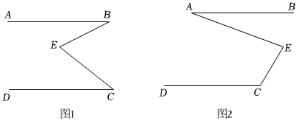

答案和解析
1.【答案】A
【解析】解：①若$$∠1={60}^{∘}$$，$$∠2={60}^{∘}$$，则$$∠1=∠2$$，是命题；
②同位角相等吗？，不是命题；
③画线段$$AB=CD$$，不是命题；
④如果$$a>b$$，$$b>c$$，那么$$a>c$$，是命题；
⑤直角都相等，是命题；
故选：$$A.$$
根据命题的定义分别进行判断即可．
本题考查了命题与定理：判断一件事情的语句，叫做命题．许多命题都是由题设和结论两部分组成，题设是已知事项，结论是由已知事项推出的事项，一个命题可以写成“如果…那么…”形式．正确的命题称为真命题，错误的命题称为假命题；经过推理论证的真命题称为定理．
2.【答案】C
【解析】【分析】
此题考查了旋转的性质，平行线的性质，在旋转变换中，正确认识旋转角是解题关键，同时本题运用了平行线的性质，两直线平行，同位角相等．
根据平行线的性质，求得$$∠BOD′$$的度数，即可确定旋转的角度，即$$∠DOD′$$的大小．
【解答】
解：$$∵AC//OD′$$，
$$∴∠BOD′=∠A={70}^{∘}$$，
$$∴∠DOD′=∠BOD−∠BOD′={82}^{∘}−{70}^{∘}={12}^{∘}$$，
故选$$C.$$
3.【答案】A
【解析】【分析】
本题考查了折叠问题，平行线的判定，解决本题的关键是熟记平行线的判定定理．根据平行线的判定定理，对各图中的条件进行分析，即可解答．
【解答】
解：$$(1)∠1=∠2$$，根据内错角相等，两直线平行进行判定$$a//b$$，故$$(1)$$符合题意；
$$(2)∵∠1=∠4$$，根据内错角相等，两直线平行进行判定$$a//b$$，故$$(2)$$符合题意；
$$(3)$$测得$$∠1=∠2$$，不能判定两直线平行，故$$(3)$$不符合题意．
故选$$A.$$
4.【答案】C
【解析】解：①如图，
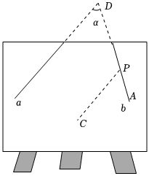
$$∵PC//a$$，
$$∴∠APC=∠D=α$$，故①正确；
②如图，
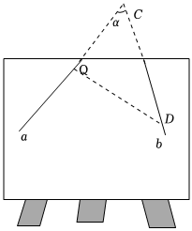
$$∵QD⊥a$$，
$$∴∠CQD={90}^{∘}$$，
$$∴∠CDQ={90}^{∘}−α$$，故②错误；
③如图，
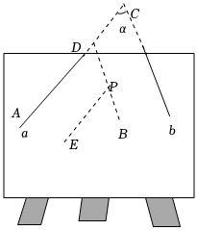
$$∵PD//b$$，
$$∴∠ADP=∠C=α$$，
$$∵PE//a$$，
$$∴∠BPE=∠ADP$$，
$$∴∠BPE=∠ADP=α$$，故③正确．
$$∴$$正确的有①③，
综上所述，只有选项C正确，符合题意，
故选：$$C.$$
分别画出图形，再根据平行线的性质、三角形内角和定理，逐个判断即可．
本题考查了平行线的性质、三角形内角和定理，垂线，解题的关键是掌握平行线的性质定理．
5.【答案】A
【解析】解：$$∵$$两次拐弯后，按原来的方向前进，即行驶方向平行，
$$∴$$根据平行线的性质，两次拐弯的方向相反，形成的角是同位角，且拐的角度相等．
A、两次拐弯的方向相反，形成的角是同位角，且拐的角度相等，所以此选项正确，符合题意；
B、两次拐弯的方向相反，形成的角是同位角，但拐的角度不相等，所以此选项错误，不符合题意；
C、两次拐弯的方向相同，形成的角不是同位角，所以此选项错误，不符合题意；
D、两次拐弯的方向相同，形成的角不是同位角，所以此选项错误，不符合题意；
故选：$$A.$$
根据平行线的性质分别判断得出即可．
此题主要考查了平行线的性质，掌握两直线平行，同位角相等是解题关键．
6.【答案】A
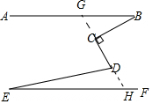
【解析】解：延长DC交AB于点G，延长CD交EF于点$$H.$$
$$∵AB//EF$$，
$$∴∠BGC=∠DHE.$$
$$∵∠DHE=∠CDE−∠E$$，$$∠BCD=∠B+∠BGC$$，
$$∴∠BCD=∠B+∠CDE−∠E.$$
$$∵CD⊥BC$$，$$∠B=x^{∘}$$，$$∠D=y^{∘}$$，$$∠E=z^{∘}$$，
$$∴{90}^{∘}=x^{∘}+y^{∘}−z^{∘}.$$
故选：$$A.$$
延长DC交AB于点G，延长CD交EF于点$$H.$$利用三角形外角和内角的关系可得结论
本题考查了平行线的性质、垂直的性质及三角形外角与内角的关系．掌握平行线的性质、外角与内角的关系是解决本题的关键．
7.【答案】同位角相等，两直线平行
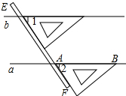
【解析】解：如图所示：
根据题意得出：$$∠1=∠2$$；$$∠1$$和$$∠2$$是同位角；
$$∵∠1=∠2$$，
$$∴a//b($$同位角相等，两直线平行$$)$$；
故答案为：同位角相等，两直线平行．
关键题意得出$$∠1=∠2$$；$$∠1$$和$$∠2$$是同位角；由平行线的判定方法即可得出结论．
本题考查了复杂作图以及平行线的判定方法；熟练掌握平行线的判定方法，根据题意得出同位角相等是解决问题的关键．
8.【答案】30
【解析】解：根据平行线的性质，得$$∠A$$的同位角是$${70}^{∘}.$$再根据三角形的外角的性质，得$$∠P={70}^{∘}−{40}^{∘}={30}^{∘}.$$
故答案为：$${30}^{∘}.$$
要求$$∠P$$的度数，只需根据平行线的性质，求得其所在的三角形的外角，根据三角形的外角的性质进行求解．
特别注意根据平行线的性质以及三角形的一个外角等于和它不相邻的两个内角和，能够发现并证明此题中的结论：$$∠P=∠A−∠B.$$
9.【答案】南偏西$${75}^{∘}$$
【解析】解：如图，
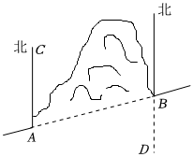
由题意得：$$AC//BD$$，
$$∴∠ABD=∠CAB={75}^{∘}$$，
故答案为：南偏西$${75}^{∘}.$$
如图，根据平行线的性质得出$$∠ABD=∠CAB={75}^{∘}$$，再根据方位角的概念，表示出方位角，即可求解．
本题考查平行线的性质和方向角在实际生活中的运用，解答此类题需要从运动的角度，正确画出方位角，利用平行线的性质解答是解题关键．
10.【答案】65
【解析】解：$$∵GF$$交AB于点Q，交CD于点F，FE平分$$∠GFD$$，交AB于点E，$$∠AQG={50}^{∘}$$，
$$∴∠EQF=∠AQG={50}^{∘}$$，
$$∵$$当$$∠EQF+∠GFD={180}^{∘}$$时，$$AB//CD$$，
$$∴∠GFD={180}^{∘}−{50}^{∘}={130}^{∘}$$，
$$∵FE$$平分$$∠GFD$$，
$$∴∠EFD=\frac{1}{2}∠GFD={65}^{∘}$$，
故答案为：$$65.$$
先由对顶角的性质求得$$∠EQF={50}^{∘}$$，再根据平行线的判定定理和角平分线的定义求解．
本题考查的是平行线的判定，对顶角、邻补角，角平分线的定义，熟练掌握平行线的判定定理是解题的关键．
11.【答案】BD CE
【解析】解：如图，设AF交CE于点M，
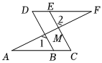
$$∵∠1=∠2$$，$$∠2=∠AMC$$，
$$∴∠1=∠AMC$$，
$$∴BD//CE$$，
故答案为：BD；$$CE.$$
根据平行线的判定定理判断求解即可．
此题考查了平行线的判定，对顶角的性质，熟记平行线的判定定理是解题的关键．
12.【答案】50
【解析】解：$$∵$$直线$$m//n$$，
$$∴∠2=∠ABC+∠1={30}^{∘}+{20}^{∘}={50}^{∘}$$，
故答案为：50
根据平行线的性质即可得到结论．
本题考查了平行线的性质，熟练掌握平行线的性质是解题的关键．
13.【答案】$$a=1$$，$$b=−1$$，$$c=0$$；
$$a=1$$，$$b=−1.$$
【解析】解：$$(1)$$“如果$$ac=bc$$，那么$$a=b$$”是一个假命题．反例：$$a=1$$，$$b=−1$$，$$c=0$$；
$$(2)$$“如果$$|a|=|b|$$，那么$$a=b$$”是一个假命题．反例：$$a=1$$，$$b=−1.$$
故答案为$$a=1$$，$$b=−1$$，$$c=0$$；$$a=1$$，$$b=−1.$$
$$(1)$$当$$c=0$$时，$$ac=bc$$总成立；
$$(2)$$绝对值相等，则它们相等或互为相反数．
本题考查了命题与定理：命题的“真”“假”是就命题的内容而言．任何一个命题非真即假．要说明一个命题的正确性，一般需要推理、论证，而判断一个命题是假命题，只需举出一个反例即可．
14.【答案】$${30}^{∘}$$
【解析】解：$$∵AB//DE$$，
$$∴∠ABE=∠BED={30}^{∘}$$，
即$$α={30}^{∘}.$$
故答案为$${30}^{∘}.$$
利用平行线的性质得到$$∠ABE=∠BED={30}^{∘}$$，然后根据旋转的性质得到$$α$$的度数．
本题考查了旋转的性质：对应点到旋转中心的距离相等；对应点与旋转中心所连线段的夹角等于旋转角；旋转前、后的图形全等．
15.【答案】$$5^{∘}$$
【解析】解：由条件可知$$∠OBC=\frac{1}{2}∠ABC={25}^{∘}$$，
$$∵∠BAC={70}^{∘}$$，
$$∴∠ACB={180}^{∘}−∠ABC−∠BAC={60}^{∘}$$，
$$∵CO$$平分$$∠ACB$$，
$$∴∠OCB=\frac{1}{2}∠ACB={30}^{∘}$$，
$$∵DE//BC$$，
$$∴∠EOC=∠OCB={30}^{∘}$$，$$∠BOD=∠OBC={25}^{∘}$$，
$$∴∠EOC−∠BOD={30}^{∘}−{25}^{∘}=5^{∘}.$$
故答案为：$$5^{∘}.$$
先由角平分线的定义与三我内角和定理求得$$∠OBC={25}^{∘}$$，$$∠OCB={30}^{∘}$$，再根据平行线的性质得出$$∠EOC=∠OCB={30}^{∘}$$，$$∠BOD=∠OBC={25}^{∘}$$，即可求解．
本题主要考查了平行线的性质，角平分线有关的角的计算，三角形内角和定理，熟练掌握平行线的性质是解题的关键．
16.【答案】60
【解析】解：$$∠A={60}^{∘}$$，将三角形ACD沿着直线CD翻折后，点A落在$$A′$$处，$$∠A={60}^{∘}$$，
根据三角形内角和定理为：$$∠ACD+∠ADC={180}^{∘}−∠A={120}^{∘}$$，
由翻折的性质可得$$∠ADC=∠A′DC$$，
$$∵$$当$$∠ACD=∠A′DC$$时，$$A′D//CA$$，
$$∴∠ADC=∠ACD$$，
$$∴∠ACD=∠ADC={60}^{∘}$$，
故答案为：$$60.$$
先根据三角形内角和定理求得$$∠ACD+∠ADC={120}^{∘}$$，再根据翻折的性质得$$∠ADC=∠A′DC$$，再根据当$$∠ACD=∠A′DC$$时，$$A′D//CA$$，则$$∠ADC=∠ACD$$，即可求解．
本题考查三角形翻折问题，三角形内角和，平行线的判定，熟练掌握翻折的性质、三角形内角和定理、平行线的判定定理是解题的关键．
17.【答案】50
【解析】【分析】
本题考查的是三角形内角和定理以及翻折变换$$($$折叠问题$$)$$，熟知三角形内角和是$${180}^{∘}$$是解答此题的关键．
先根据平行线的性质求出$$∠ADF$$的度数，再由$$∠CEF={20}^{∘}$$求出$$∠DEC$$的度数，根据翻折变换的性质求出$$∠EDF$$的度数，根据三角形内角和定理即可得出$$∠F$$的度数，进而可得出结论．
【解答】
解：$$∵DF//BC$$，$$∠B={60}^{∘}$$，
$$∴∠ADF={60}^{∘}.$$
$$∵△DEF$$由$$△DEA$$翻折而成，
$$∴∠EDF=\frac{1}{2}∠ADF=\frac{1}{2}×{60}^{∘}={30}^{∘}$$，$$∠A=∠F.$$
$$∵∠CEF={20}^{∘}$$，
$$∴∠DEC=\frac{{180}^{∘}−{20}^{∘}}{2}={80}^{∘}$$，
$$∴∠DEF={80}^{∘}+{20}^{∘}={100}^{∘}$$，
$$∴∠F={180}^{∘}−∠EDF−∠DEF={180}^{∘}−{30}^{∘}−{100}^{∘}={50}^{∘}.$$
故答案为：$$50.$$
18.【答案】$${45}^{∘}$$或$${60}^{∘}$$或$${105}^{∘}$$或$${135}^{∘}$$
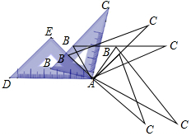
【解析】【分析】本题考查的是平行线的判定与性质，根据题意画出图形，利用平行线的性质及直角三角板的性质求解是解答此题的关键
根据题意画出图形，再由平行线的判定定理即可得出结论．
【解答】
解：如图，
当$$AC//DE$$时，$$∠BAD=∠DAE={45}^{∘}$$；
当$$BC//AD$$时，$$∠DAB=∠B={60}^{∘}$$；
当$$BC//AE$$时，$$∵∠EAB=∠B={60}^{∘}$$，$$∴∠BAD=∠DAE+∠EAB={45}^{∘}+{60}^{∘}={105}^{∘}$$；
当$$AB//DE$$时，$$∵∠E=∠EAB={90}^{∘}$$，$$∴∠BAD=∠DAE+∠EAB={45}^{∘}+{90}^{∘}={135}^{∘}.$$
故答案为：$${45}^{∘}$$或$${60}^{∘}$$或$${105}^{∘}$$或$${135}^{∘}.$$
19.【答案】垂直的定义 直角三角形的两个锐角互余 等角的余角相等 AD EF 同位角相等，两直线平行
【解析】证明：根据垂直的定义，直角三角形的两个锐角互余，平行线的判定解答如下：
$$∵EF⊥BC$$，$$DE⊥AB($$已知$$)$$，
$$∴∠EFB=∠AED={90}^{∘}($$垂直的定义$$)$$，
$$∴∠BEF+∠B={90}^{∘}$$，$$∠BAD+∠ADE={90}^{∘}($$直角三角形的两个锐角互余$$)$$，
$$∵∠B=∠ADE($$已知$$)$$，
$$∴∠BEF=∠BAD($$ 等角的余角相等 $$)$$，
$$∴AD//EF($$同位角相等，两直线平行$$).$$
故答案为：垂直的定义；直角三角形的两个锐角互余；等角的余角相等；AD，EF，同位角相等，两直线平行．
根据垂直的定义，直角三角形的两个锐角互余，平行线的判定即可得出答案．
本题考查平行线的判定，余角和补角，垂线的定义，熟知以上知识是解题的关键．
20.【答案】见解析．
【解析】解：$$∵∠BAE+∠AED={180}^{∘}$$，
$$∴AB//CD$$，
$$∴∠BAE=∠AEC$$，
又$$∵∠1=∠2$$，
$$∴∠BAE−∠1=∠AEC−∠2$$，
即$$∠MAE=∠AEN$$，
$$∴AM//EN$$，
$$∴∠M=∠N.$$
先证明$$AB//CD$$，则$$∠BAE=∠AEC$$，又$$∠1=∠2$$，所以$$∠MAE=∠AEN$$，则$$AM//EN$$，邓可得出结论．
本题考查平行线的判定和性质，熟知两直线平行，内错角相等；内错角相等，两直线平行；同旁内角互补，两直线平行是解题的关键．
21.【答案】见解析．
【解析】证明：$$∵CD⊥CE$$，
$$∴∠DCE={90}^{∘}.$$
$$∵∠ACE={140}^{∘}$$，
$$∴∠ACD={360}^{∘}−∠DCE−∠ACE={130}^{∘}.$$
又$$∵∠BAF={50}^{∘}$$，
$$∴∠CAB={180}^{∘}−∠BAF={130}^{∘}$$，
$$∴∠ACD=∠CAB$$，
$$∴DC//AB.$$
根据已知条件证明$$∠ACD=∠CAB$$，再根据平行线的判定即可得出结论．
本题考查平行线的判定，解答本题的关键是掌握平行线的判定定理．
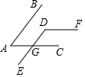
22.【答案】解：设$$∠A=x^{∘}$$，则$$∠D=(3x−20)^{∘}$$，
因为$$AB//DE$$，
所以$$∠DGC=∠A=x^{∘}$$，
因为$$DF//AC$$，
所以$$∠DGC+∠D={180}^{∘}$$，
即$$x+3x−20=180$$，
解得$$x=50$$，
$$3x−20=130.$$
所以$$∠D={130}^{∘}.$$
【解析】由$$∠A$$和$$∠D$$的两边分别平行，即可得$$∠A+∠D={180}^{∘}$$，又由$$∠D$$比$$∠A$$的3倍少$${20}^{∘}$$，即可求得$$∠D$$的度数．
此题考查了平行线的性质．此题难度不大，解题的关键是掌握由$$∠A$$和$$∠D$$的两边分别平行，即可得$$∠A+∠D={180}^{∘}.$$
23.【答案】解：$$∠BDE=∠C$$，理由如下：
$$∵AD⊥BC$$，$$FG⊥BC$$，
$$∴∠ADC=∠FGC={90}^{∘}$$，
$$∴AD//FG$$，
$$∴∠1=∠3$$，
又$$∵∠1=∠2$$，
$$∴∠3=∠2$$，
$$∴ED//AC$$，
$$∴∠BDE=∠C.$$
【解析】本题考查了平行线的判定与性质．关键是掌握平行线的判定是由角的数量关系判断两直线的位置关系．平行线的性质是由平行关系来寻找角的数量关系．
根据平行线的判定定理易证$$AD//FG$$，又由平行线的性质、已知条件，利用等量代换推知$$∠3=∠2$$，则$$ED//AC$$，所以由“两直线平行，同位角相等”证得结论．
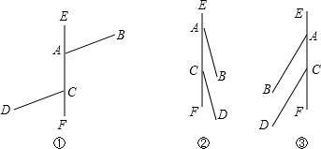
24.【答案】解：$$(1)AB//CD$$，
理由：$$∵∠DCF={70}^{∘}$$，
$$∴∠ACD={180}^{∘}−∠DCF={110}^{∘}$$，
$$∵∠BAF={110}^{∘}$$，
$$∴∠BAF=∠ACD$$，
$$∴AB//CD$$；
$$(2)$$解：存在．分三种情况：
如图①，AB与CD在EF的两侧时，
$$∵∠BAF={110}^{∘}$$，$$∠DCF={60}^{∘}$$，
$$∴∠ACD={180}^{∘}−{60}^{∘}−6^{∘}t={120}^{∘}−6^{∘}t$$，$$∠BAC={110}^{∘}−t^{∘}$$，
要使$$AB//CD$$，则$$∠ACD=∠BAF$$，
即$${120}^{∘}−6^{∘}t={110}^{∘}−t^{∘}$$，
解得$$t=2$$；
此时$$({180}^{∘}−{60}^{∘})÷6=20$$，
$$∴0<t<20$$；
②CD旋转到与AB都在EF的右侧时，
$$∵∠BAF={110}^{∘}$$，$$∠DCF={60}^{∘}$$，
$$∴∠DCF={360}^{∘}−6^{∘}t−{60}^{∘}={300}^{∘}−6^{∘}t$$，$$∠BAC={110}^{∘}−t^{∘}$$，
要使$$AB//CD$$，则$$∠DCF=∠BAC$$，
即$${300}^{∘}−6^{∘}t={110}^{∘}−t^{∘}$$，
解得$$t=38$$，
此时$$({360}^{∘}−{60}^{∘})÷6=50$$，
$$∴20<t<50$$；
③CD旋转到与AB都在EF的左侧时，
$$∵∠BAF={110}^{∘}$$，$$∠DCF={60}^{∘}$$，
$$∴∠DCF=6^{∘}t−({180}^{∘}−{60}^{∘}+{180}^{∘})=6^{∘}t−{300}^{∘}$$，$$∠BAC=t^{∘}−{110}^{∘}$$，
要使$$AB//CD$$，则$$∠DCF=∠BAC$$，
即$$6^{∘}t−{300}^{∘}=t^{∘}−{110}^{∘}$$，
解得$$t=38$$，
此时$$t>50$$，
$$∵38<50$$，
$$∴$$此情况不存在．
综上所述，t为2秒或38秒时，CD与AB平行．
【解析】$$(1)$$根据邻补角的定义得到$$∠ACD={180}^{∘}−∠DCF={110}^{∘}$$，根据平行线的判定定理即可得到结论；
$$(2)$$分①AB与CD在EF的两侧，分别表示出$$∠ACD$$与$$∠BAC$$，然后根据内错角相等两直线平行，列式计算即可得解；
②CD旋转到与AB都在EF的右侧，分别表示出$$∠DCF$$与$$∠BAC$$，然后根据同位角相等两直线平行，列式计算即可得解；
③CD旋转到与AB都在EF的左侧，分别表示出$$∠DCF$$与$$∠BAC$$，然后根据同位角相等两直线平行，列式计算即可得解．
本题考查了平行线的判定，读懂题意并熟练掌握平行线的判定方法是解题的关键，要注意分情况讨论．
25.【答案】见解析； $${20}^{∘}.$$
【解析】$$(1)$$证明：过点E作$$EF//AB$$，
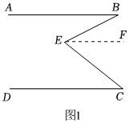
$$∵AB//CD$$，$$EF//AB$$，
$$∴EF//CD$$，
$$∴∠C=∠CEF($$两直线平行，内错角相等$$)$$，
$$∵EF//AB$$，
$$∴∠B=∠BEF($$两直线平行，内错角相等$$)$$，
$$∴∠B+∠C=∠CEF+∠BEF$$，
即$$∠B+∠C=∠BEC.$$
$$(2)$$解：作$$EF//AB$$，
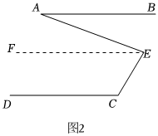
$$∵AB//CD$$，
$$∴EF//CD$$，
$$∴∠C+∠CEF={180}^{∘}$$，$$∠BAE=∠AEF$$，
$$∵∠C={120}^{∘}$$，$$∠AEC={80}^{∘}$$
$$∴∠CEF={180}^{∘}−{120}^{∘}={60}^{∘}$$，$$∠AEF=∠AEC−∠CEF={80}^{∘}−{60}^{∘}={20}^{∘}$$，
$$∴∠A={20}^{∘}.$$
所以$$∠A$$的度数为$${20}^{∘}.$$
$$(1)$$过点E作$$EF//AB$$，证明$$EF//CD$$，得出$$∠C=∠CEF$$，再根据平行线的性质得出$$∠B=∠BEF$$，推出$$∠B+∠C=∠CEF+∠BEF$$，即可得出结论；
$$(2)$$作$$EF//AB$$，利用平行线的性质得到$$∠C+∠CEF={180}^{∘}$$，$$∠BAE=∠AEF$$，则$$∠CEF={60}^{∘}$$，所以$$∠AEF={20}^{∘}$$，从而得到$$∠A$$的度数．
本题考查了平行线的判定与性质，熟练掌握性质和判定是做题的关键．

